Nama : Mohamad Zaky Bahtiar Arifianto
Matkul : Praktikum Pemrogramman Berorientasi Obyek
Jurusan : Teknik Informatika
NRP : 3125522015
Tugas Pertemuan 4
1. Sprint Goal — Modul 4
Sprint Goal: "Menghubungkan class utama proyek sehingga object dapat berinteraksi sebagai satu sistem." Melanjutkan proyek SIAKAD dari Praktikum 3 dengan mentransformasikan class yang sebelumnya berdiri sendiri menjadi sistem terintegrasi yang menerapkan 3 relasi fundamental OOP: Association (Mahasiswa & MataKuliah dengan Dosen), Aggregation (KRS dengan MataKuliah), dan Compositio (Mahasiswa dengan KRS), dengan tetap mempertahankan prinsip enkapsulasi ketat.
2. Sprint Backlog (SB-01 s/d SB-06)
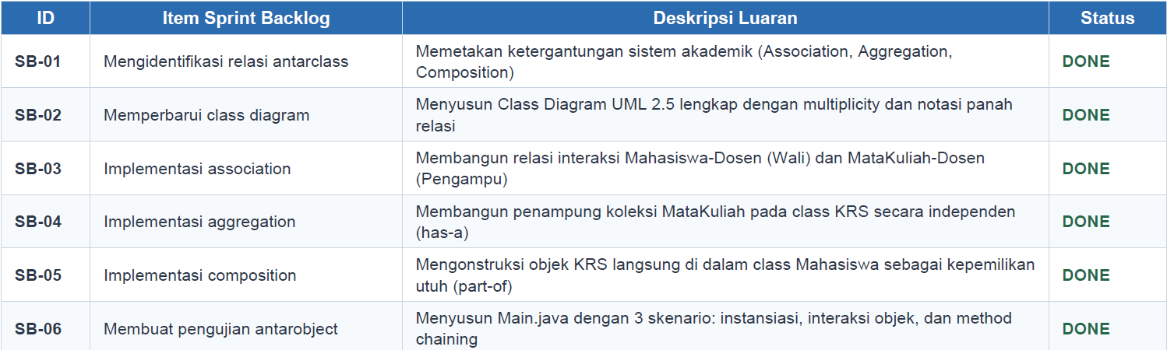3. Tabel Identifikasi Relasi Antarclass Proyek SIAKAD
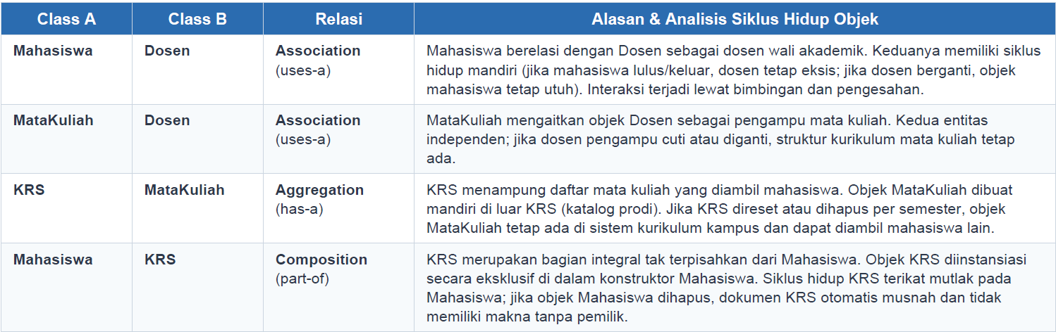
4. Class Diagram Proyek SIAKAD (PlantUML Specification)
Class diagram di bawah memodelkan 4 class domain utama (Dosen, Mahasiswa, MataKuliah, KRS) beserta spesifikasi atribut, method, tipe
visibilitas, multiplicity, dan panah relasi (Association -->, Aggregation o--, Composition *--).
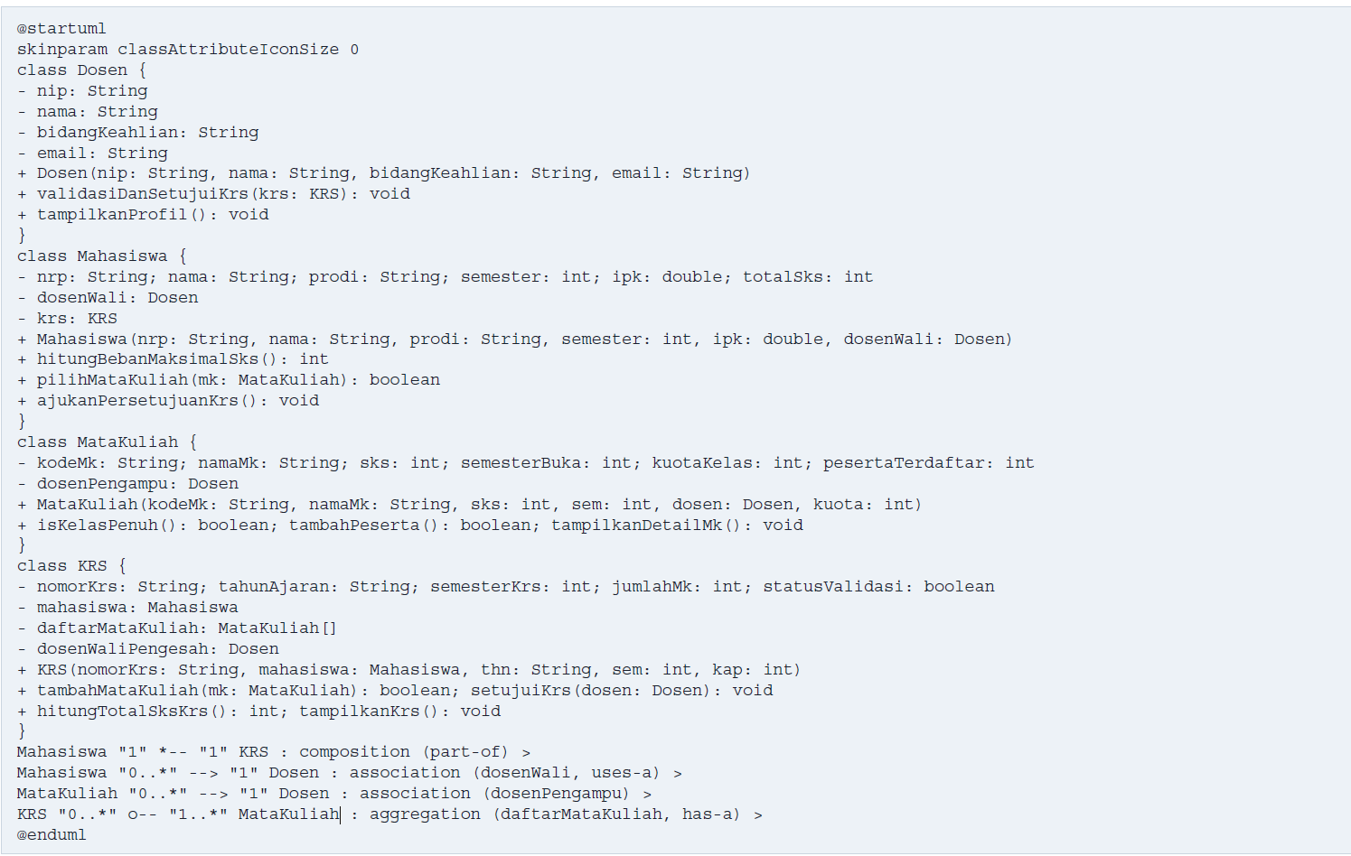
5. Penjelasan Detail Implementasi Relasi Antarobject
A. Association (Hubungan uses-a / Interaksi Antar-Objek Mandiri)
Association merepresentasikan hubungan ketergantungan lemah di mana dua objek berkolaborasi namun memiliki siklus hidup mandiri. Pada SIAKAD, asosiasi diterapkan pada: (1) Mahasiswa --> Dosen: Mahasiswa menyimpan referensi objek Dosen Wali pada atribut private Dosen dosenWali. Mahasiswa dapat berganti dosen wali tanpa memusnahkan salah satu objek. (2) MataKuliah --> Dosen: Objek MataKuliah menyimpan referensi private Dosen dosenPengampu. Kolaborasi diwujudkan melalui pemanggilan method dosenWali.validasiDanSetujuiKrs(krs) dan pembacaan mk.getDosenPengampu().getNama().
B. Aggregation (Hubungan has-a / Kepemilikan Longgar)
Aggregation adalah hubungan kepemilikan di mana objek penampung (*whole*) mengoleksi objek bagian (*part*), tetapi objek bagian dapat tetap hidup mandiri di luar objek penampung. Pada SIAKAD, relasi ini ada pada KRS o-- MataKuliah. Objek MataKuliah dibuat secara independen di luar KRS (oleh kurikulum/Main), lalu ditambahkan ke dalam atribut private MataKuliah[] daftarMataKuliah via method krs.tambahMataKuliah(mk). Jika dokumen KRS mahasiswa dibatalkan, direset, atau dihapus pada akhir semester, objek MataKuliah tidak ikut musnah dan tetap eksis di katalog prodi.
C. Composition (Hubungan part-of / Kepemilikan Kuat & Eksklusif)
Composition adalah bentuk asosiasi kepemilikan paling kuat di mana keberadaan dan siklus hidup objek bagian (*part*) terikat mutlak pada objek induk (*whole*). Pada SIAKAD, relasi ini diimplementasikan pada Mahasiswa *-- KRS. Objek KRS dikonstruksi langsung di dalam constructor class Mahasiswa: this.krs = new KRS("KRS-" + this.nrp, this, "2026/2027 Ganjil", this.semester, 8); KRS tidak dapat diciptakan sebagai entitas bebas tanpa mahasiswa pemiliknya. Apabila objek Mahasiswa dimusnahkan dari memori (misal: mahasiswa keluar/dihapus dari sistem), objek KRS miliknya otomatis musnah secara bersamaan. Praktikum Pemrograman Berorientasi Obyek — Modul 4 (Relasi Antarobject) Mohamad Zaky Bahtiar Arifianto | NRP: 3125522015 D3

